

会津若松ワシントンホテル 会津若松市白虎町201 tell：0242-22-6111
～経営者モーニングセミナーのご案内～
会場
日時
2020年10月28日（水） 朝 6：00〜7：00
企 業 に 倫 理 を ！ 職 場 に 心 を！
会津中央倫理法人会
モーニングセミナー
第110回

《第 14 条》 心 即 太 陽
★どなた様でも申し込み無し、「無料」で当日ご参加いただけます。是非一度お越しください。
講 話
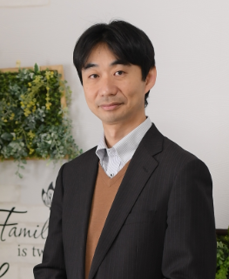
株式会社ミンナノチカラ
代表取締役
プロフィール
大堀 満 氏
「いますぐ使える補助金・助成金の
紹介と申請のコツ」

学生中から起業し、現在まで10社に携わり、経営者あるいは社長の右腕として、事業に従事。現在のミンナノチカラは、平成20年に
「教育と仕事の創造によって、地域経済のチカラに」を理念に、教育業・テレワーク事業・農業・飲食店などの事業を行っている。
組織活性化の為に、小規模会社から大企業まで研修事業に携わり、管理職研修、リーダーシップ研修、OJT指導者研修など、
雇用する側の教育に力を発揮している。補助金・助成金は、学生中の創業ベンチャーから携わり、80％を超える採択率。
また、業種・補助金の種類を問わずサポートできるエキスパート。


【今後の予定】※ 開催場所・時間は同上
11/4（水)： DVD 氏



【 事務局 】 会津中央倫理法人会 〒965-0878 会津若松中町1－23
野口英世青春広場、Dr野口館A
TEL：0242-93-8900 FAX：0242-93-8901
MAIL：rinri-aizu-chuo@ab.auone-neｔ.jp

